Муниципальное дошкольное образовательное
учреждение «Чернавский детский сад»
Муниципального образования - Милославский
муниципальный район Рязанской области

Экологический проект в младшей группе
«Волшебный песок»
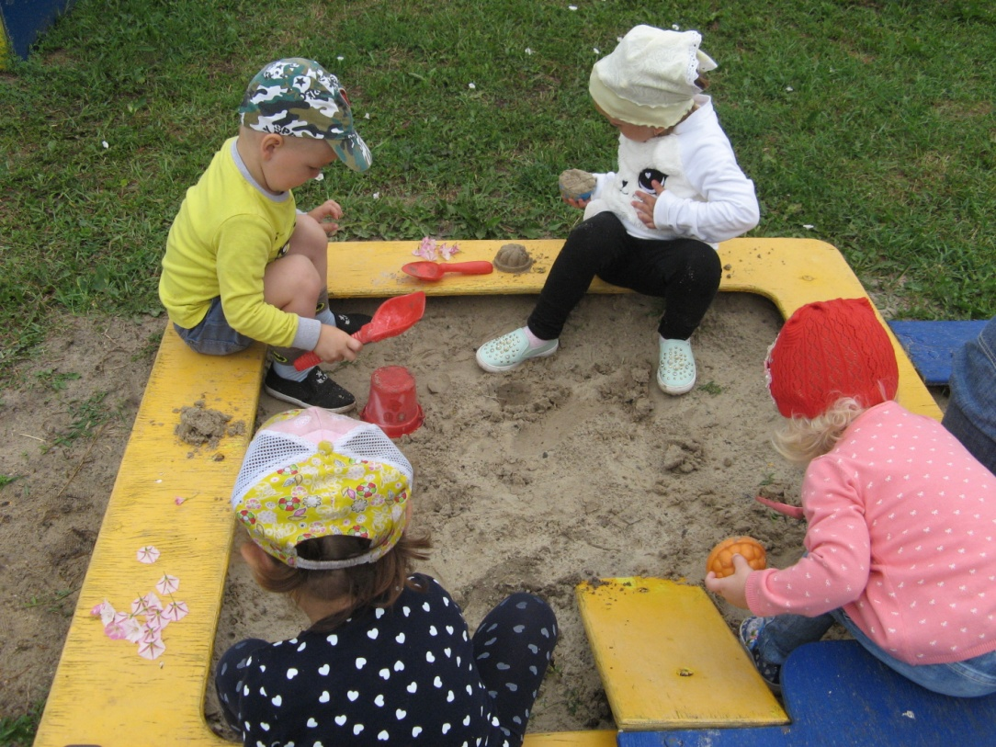

Подготовила: воспитатель
Еремина Ольга Ивановна.

Чернава, 2019

Актуальность:
Экспериментирование – прямой путь к воспитанию неординарных, смышлёных детей.
Для малышей игры с песком:
1. Позволяют справляться с эмоциональным состоянием, что крайне актуально для детей младшего дошкольного возраста.
2. Вовлекают детей в интереснейший процесс познания окружающей среды.
В данном проекте объектом изучения стал сухой и влажный песок. Песок в сухом виде не сохраняет форму – он рассыпается. А мокрый песок сохраняет форму ёмкости, в которую его положили.
Важным моментом в проекте был вопрос, как из сухого песка получить влажный (дождь или полив песка водой).
Вид проекта: исследовательско – творческий, групповой.
Продолжительность проекта: краткосрочный. Проект рассчитан на 4 дня.
Участники: дети, воспитатель, родители.
Цель: Установление психологического комфорта, снятие эмоционального напряжения. Знакомство детей со свойствами сухого и мокрого песка, создание условий для реализации потребности детей в действиях с природным материалом, экспериментирования с песком.
Задачи:
1. Снятие эмоционального напряжения через развитие тактильно-кинестетической чувствительности общей и мелкой моторики рук;
2. Формирование у ребенка представления об окружающем мире;
3. Развитие восприятия, мышления, памяти, внимания, речи, творческого мышления, воображения и фантазии, навыков самоконтроля. Обогащение чувственного опыта ребёнка.
4. Знакомить детей со свойствами песка (сухой – влажный, сыпется – лепится) .
5. Воспитывать аккуратность в обращении с песком, умение играть со сверстниками рядом. Знакомить с правилами игры в песочнице.
Ресурсное обеспечение: песочница, лопатки и формочки для песка, вода в детских лейках, игрушки , крышечки от пластиковых бутылок
Так как дети малы, значительное место в планировании заняла совместная деятельность детей с воспитателем. Воспитатель направляет детей, удивляет, создаёт атмосферу интриги, сюрпризности и поиска решения задач.
Предполагаемый результат
Достижение положительного эмоционального благополучия. Достижение положительных эмоций (радость, удивление, снижение негативных проявлений (страх, агрессия, тревожность) и уменьшение проявления отрицательных эмоций (злость, гнев, обида) ; но самое важное – получение ребёнком первого опыта рефлексии, он учится понимать себя и других.
Формирование умения осознанно выполнять действия с сухим и влажным песком. Проявление у детей самоконтроля во время игр и действий с песком. Воспитание интереса к результату и чувства удовлетворения от деятельности.
Взаимосвязь образовательных областей:
• Познавательное развитие (опытническая, исследовательская деятельность; труд в природе; наблюдения; дидактические игры, беседы)
• Речевое развитие (чтение художественной литературы, загадки, потешки, рассматривание иллюстраций, фольклор)
• Социально коммуникативное развитие (трудовое воспитание, труд в природе, ОБЖ)
• Художественно-эстетическое развитие (рисование, лепка, аппликации, театрализация, пение, хороводные игры)
• Физическое развитие (спортивные, подвижные игры, физминутки, пальчиковая гимнастика)
Этапы реализации проектной деятельности.
1-й — подготовительный:
постановка цели и задач, определение направлений, объектов и методов исследования, предварительная работа с детьми и их родителями.
2- й — исследовательский:
поиск ответов на поставленные вопросы разными способами;
3-й — обобщающий (заключительный): Игра – развлечение с песком: «Ручейки» Фотоотчёт проекта.
Предварительная работа:
Подбор дидактических игр по экологии. Подбор и разработка содержания учебно-воспитательного процесса, тематических развлечений группировка материала, составление плана.

Реализация проекта:

Дни недели | Образоват.  область,  деятельность. | Совместная деятельность |  | Самостоятельная деятельность детей | Работа с родителями
 |  | Образ. деятельность в режиме дня | Организ.  образовательная деятельность
Понед. | Познавательное развитие  Физическое  развитие  Элементарный труд.  Речевое развитие | Утро: ситуативный разговор «Петушок и уточка».  Цель: найти ведущее отличие птиц (уточка плавает и ныряет).  Прогулка: Подвижная игра «Солнышко и дождик».  Цель: формировать умение осознанно действовать в соответствии с текстом игры. | Опыт №1. Наблюдение за свойствами песка (сухой и влажный).  Цель: знакомство со свойствами песка (сухой сыплется, влажный – сохраняет форму).  Игры с песком: «Я пеку, пеку, пеку», «Испечём торты». | Поливка песка в песочнице из леечек.  Рыхление лопаткой. Цель: освоение способов обращения с леечкой и лопаткой.  Игра «Рисование на песке», «Волшебные отпечатки на песке» | Консультации для родителей: «Играем с водой и песком», «Как организовать поисково – познавательную деятельность детей».
Вторник | Речевое развитие  Познавательное  Социально-коммуникативное развитие  Элементарный труд. | Утро: чтение рассказа В. Сутеева «Цыплёнок и утёнок». Цель: способствовать к размышлению над сюжетом рассказа.  Прогулка: дидактическая игра «Тайничок». Цель: учить закапывать в песок предметы и откапывать их. | Проведение опытов №2, №4 «Мокрый песок» (Полить сухой песок водой).  Опыт №3 «Песок может двигаться»  Пересыпание сухого песка из бутылочки. Цель: формирование бытового навыка: пересыпание сыпучих веществ из ёмкости в ёмкость. | Проведение опытов с мокрым песком,  используя различные формочки.  Опыты с сухим песком (решето, воронки).  Копание песка совком «Угадай, что спрятано в песке?», «Что я закопала в песок?», «Норка для мышки». | Предложить вечером во дворе своего дома полить водой песочницу. Цель: помочь детям в практическом освоении знаний свойств песка.
Среда | Речевое развитие  Познавательное  Социально-коммуникативное развитие  Элементарный труд. | Утро: Чтение стихотворения Марины Ершовой «Песочница». Цель: вызвать эмоциональный отклик от знакомой обстановки.  Прогулка. Беседа об аккуратном обращении с песком.  Цель: учить детей избегать ситуаций попадания песка в лицо себе и товарищам | Проблемная ситуация: «Поможем кукле Антошке. Ему попал песок в лицо». Цель: формирование представлений о нежелательном попадании песка в глаза человеку. | Игры в песочнице с формочками и лопатками. Цель: Закрепление представлений о свойствах песка.  Игры «Приготовим обед», «Новая квартира для Маши». | Подобрать стихи, загадки о песке.
Итоговое мероприятие: | Познавательное развитие  Художественно-эстетическое развитие.  Социально-коммуникативное развитие | Игра – развлечение с песком: «Мы едем, едем, едем». Цель: Предложить детям строительную игру «Мы едем, едем, едем». .Развивать способности к ориентировки в пространстве и конструктивной деятельности. Музыкально – ритмичное движение «Танец маленьких утят» Цель: Формировать умение детей выполнять танцевальные движения по образцу, двигаться под музыку. Развивать чувство ритма, создавать хорошее настроение, способствовать профилактике нервного напряжения. |  | Игры в песочнице с формочками и лопатками. Цель: Закрепление представлений о свойствах песка.  «Заборчики», «Горка для куклы». | Изготовление лодочек.  Строительство ручейков совместно с родителями. Цель: создание благоприятных условий для совместной деятельности детей и родителей; закрепление навыков строительства песочных построек

Результаты проекта:
Создание папки «Игры с песком»
Фотоотчёт ( презентация проекта).
Список используемой литературы:
Варыгина В.В., Горбач Т.В. Исследовательская деятельность в ДОУ: опыты, эксперименты, игры, вечера «сейчас узнаем».- Курск., 2010. Горькова Л.Г., Кочергина А.В., Обухова Л.А.Сценарий занятий по экологическому воспитанию дошкольников.- М.: ВАКО 2005. Павлова Л. Н. Познание окружающего мира детьми третьего года жизни. Методическое пособие. – М. : ТЦ Сфера, 2013.

Реализация проекта представлена фотографиями:

«Я пеку, пеку, пеку»
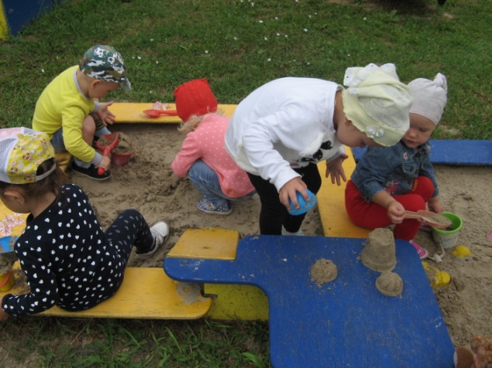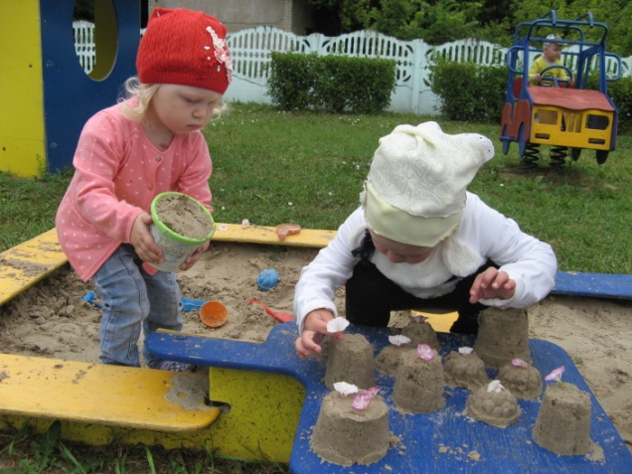

«Мы едем, едем, едем».
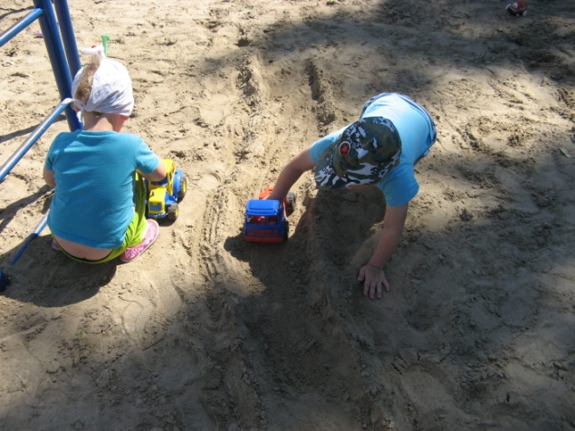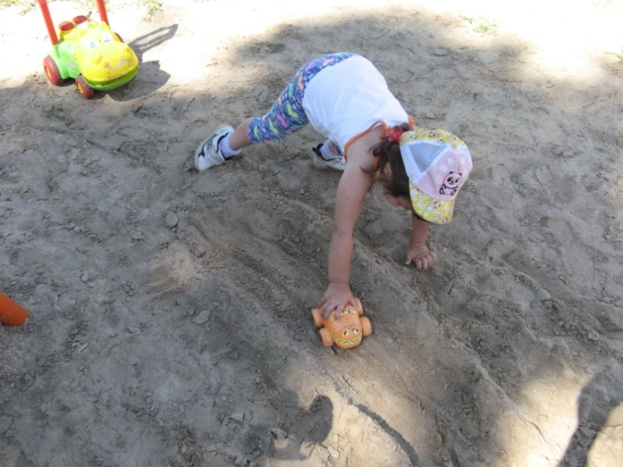

Игра «Тайничок»
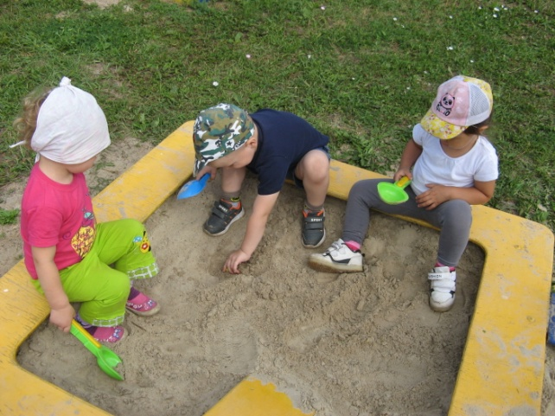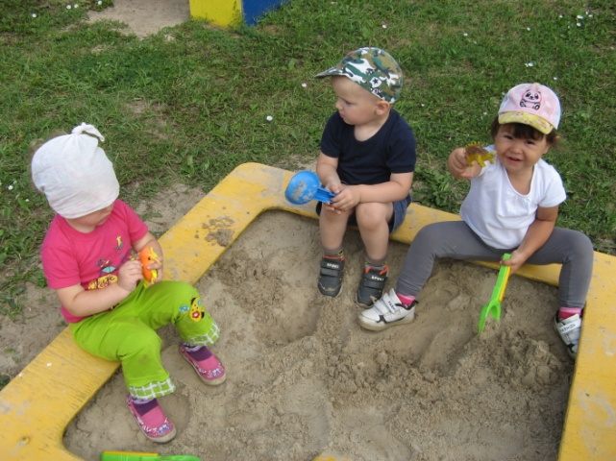

Игра «Норки для мышек»
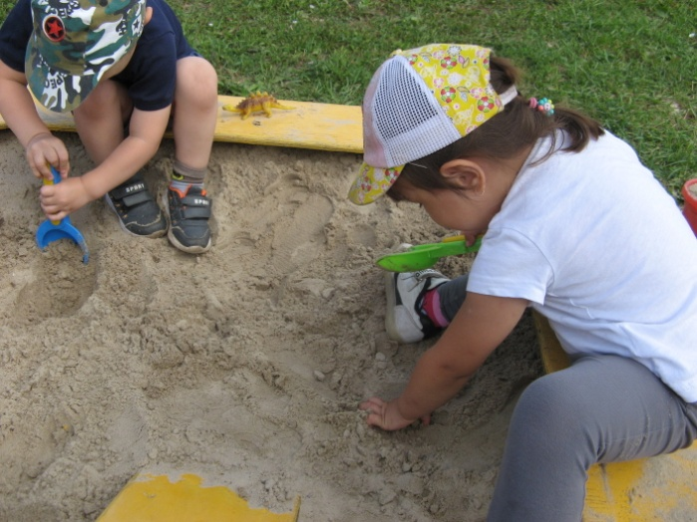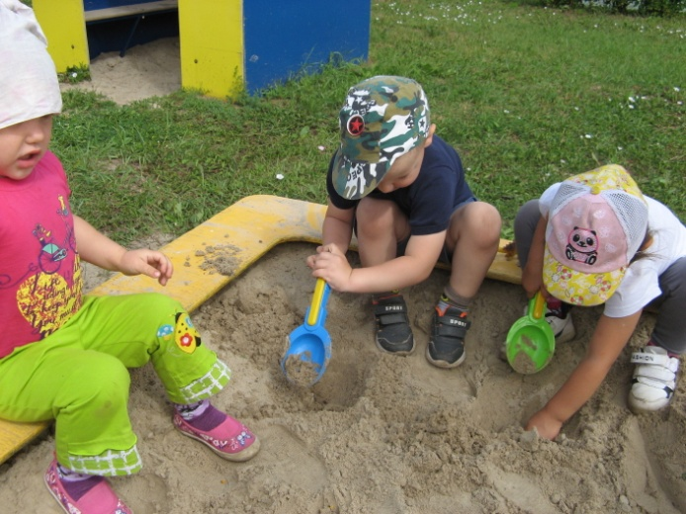

Игра «Где же наши ручки»
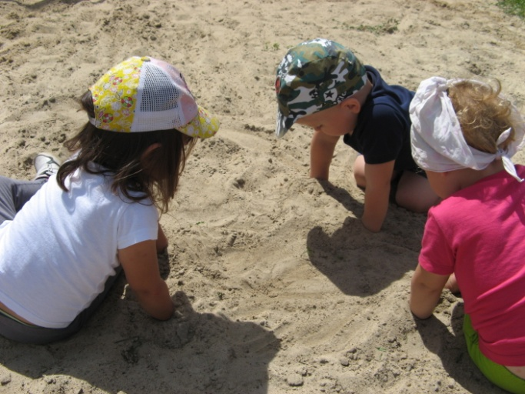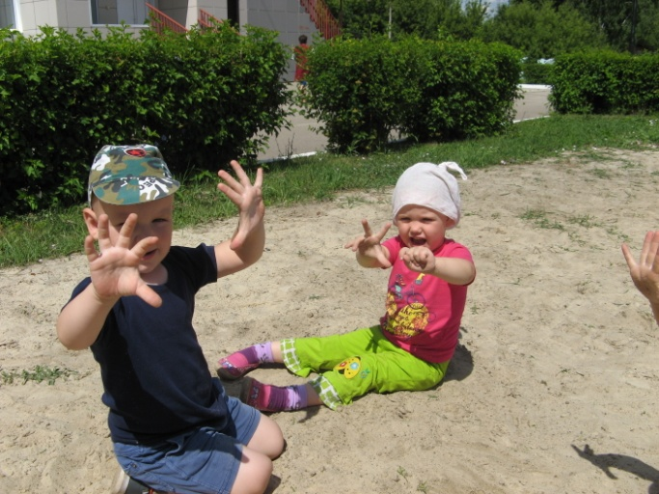

Консультация для родителей: «Играем с песком и водой»
О пользе игр с песком сказано много, тут и развитие сенсорного восприятия и творческого мышления, и совершенствование навыков манипуляции, и положительное воздействие на психическое здоровье ребенка. Недаром сегодня всё больше и больше используют терапию песком, позволяющую естественным путем разгружать психику и находить равновесие. Не лишайте малыша удовольствия повозиться в мини-песочнице, домашнем «островке лета», в любое время года! Играть с песком очень полезно. В песочнице ребенок развивает мелкую моторику – пересыпая песок в руках, глазомер – наполняя формочки песком, здесь он приобретает первые навыки общения с другими детьми и именно в песочнице начинают развиваться его творческие способности.
Игры для ребенка от трех до шести лет
Постепенно ребенок учиться лепить из мокрого песка не только замки, но и другие фигуры. А если это происходит на море, то готовые скульптуры можно украсить ракушками и камушками, а также цветами и листьями. Можно даже строить здания с колоннами из толстых палочек. А если проложить вокруг дорожки, сделать клумбы и «посадить» деревья, то получится целый город. Вокруг замка можно сделать ров с водой, а поверх него построить мост. Заодно расскажите ребенку, что раньше примерно так и был устроен замок, а ров защищал его от набегов врагов. Песок притягивает детей как магнит, ведь здесь он может построить свой собственный мир, где он фантазирует и творит, работает и учится добиваться цели.
В какие игры поиграть с ребенком в песочнице
На улице потеплело, и вся детвора устремила свои взгляды на песочницы. И это вполне понятно. Ведь песок – это целое поле для осуществления детских фантазий, море полученных положительных удовольствий от данной игры. Однако не всегда взрослые знают о том, что благодаря играм с песком можно провести время интересно и полезно. Включите фантазию! Вспомните свое детство - и вперед! Не секрет, что большинство ребятишек любят копошиться с песком. Они лепят различные фигуры, просеивают песок через сито, строят замки. Давайте узнаем, а какие же игры можно организовать с помощью песка.
1. Сооружение городов, замков, строительных комплексов. Не удивляйтесь этому факту, это действительно осуществимо. Если ребята будут иметь при себе набор для игр с песком, воду, и естественно, сам песок, то путешествие в “Страну Волшебных Городов” уже обеспечено. Конечно, уместны в данной игре будут вспомогательные игрушки – машинки, маленькие куклы, кубики. Кстати, каждый раз можно менять сюжет, все время, усложняя игру. Например, в этот раз построить туннель для поезда. Помимо развития воображения, дети благодаря такому времяпровождению могут узнать или закрепить знания о железнодорожном транспорте.
2. Знакомство с буквами. Что могут предложить взрослые своим сокровищам: с помощью обыкновенной палочки рисуем на песке любую букву, которая уже знакома ребенку. Предлагаем также попробовать и малышу. Такие несложные задания стимулируют ребят к непроизвольному изучению алфавита в игровой форме. Ведь никто не просит юное создание правильно написать букву. Речь идет о первичном запоминании алфавита через такую игровую форму. Безусловно, это задание-игра не будет интересной для самых маленьких карапузиков.
3. Песок – отличное место для рисования. Ведь проводя пальчиком по песку, будь он мокрым или сухим, всегда можно нарисовать желаемый предмет или явление. Например, если во время прогулки мама с сыном или дочкой разговаривали о солнышке, и его пользе для природы, то можно запросто прорисовать солнце на песке, и уже закрепить знания о таком чуде природы.
4. Используя воду, малыши могут лепить все что угодно из природного материала. Это могут быть и животные, и фигурки, и сказочные герои. Такого рода игры развивают у детей творческое воображение и мышление.
Поиграем в археологов
Пусть малыш отвернется, а вы закопайте в песок игрушку. В процессе раскопки по открывающимся частям малыш догадается, что вы спрятали.
Сыграем в прятки
Малыш закапывает свои ручки в песок, ваша задача искать пальчики по именам. Это поможет выучить крохе названия пальчиков.
Отыщем клад
В песочнице ваш малыш может представить себя настоящим кладоискателем! На небольшой очерченной площади закопайте несколько монеток. Вооружите малыша ситечком, и, просеивая песок, он найдет «сокровища пиратов».
Пальчик-машинка
Для развития мелкой моторики нарисуйте на песке дорожку и попросите ребенка проехать по ней пальчиком, не «съехав на обочину». Однако прежде чем подпускать своего малыша к песочнице, предлагаем обратить внимание на следующие пунктики.
- Обязательно перед игрой с песком взрослым нужно просмотреть песочницу. Ведь не все люди хорошо воспитаны, и бывает такое, что в песке можно обнаружить и окурки сигарет или колющие предметы. В любом случае, даже если игровая площадка ограждена от окружающих, было бы не лишним проявить бдительность в данном вопросе.
- Не забывайте о том, что те песочницы, которые доступны всем людям, также могут быть загрязнены домашними животными. Естественно, в такой песочнице не стоит играть ребятам.
- После игр желательно помыть руки. Конечно, не каждый родитель берет на прогулку все время воду, но обыкновенные влажные салфетки будут весьма кстати. Тем более, если после активного времяпровождения сын или дочка захотят подкрепиться.
Вот такие несложные манипуляции можно осуществлять благодаря обычному песку, и тем самым радовать своих детей.

Картотека опытов с песком для детей младшей группы
ОПЫТ №1
Цель: выделить свойства песка: сыпучесть, рыхлость, из мокрого можно лепить; познакомить со способом рисования песком.
Материал: песок, пластиковые стаканы, лейки с водой, формочки, лупы, альбомные листы, клеевые карандаши.
Воспитатель предлагает рассмотреть песок: какого цвета, насыпать в стаканы, высыпать, потрогать на ощупь (сыпучий, сухой). Из чего же состоит песок? Как выглядят песчинки? Мы можем рассмотреть песчинки через специальный прибор, который называется лупа. В лупу встроено волшебное стекло, оно все маленькие предметы превращает в большие (рассматривают). Песчинки маленькие, круглые, не прилипают друг к другу. Можно ли из сухого песка лепить? Почему? Что нужно сделать, чтобы мы могли лепить из песка? Дети из леек поливают песок.
Мокрый песок можно сыпать струйкой? Зато он может принимать любую форму, пока не высохнет (дети лепят формочками). Почему же так происходит? Когда песок намокает, воздух между песчинками исчезает, они слипаются, будто держат друг друга за ручки (можно еще раз через лупу рассмотреть сухой и мокрый песок). На ровной поверхности мокрого песка можно рисовать палочкой (показывает).
ОПЫТ №2
«Домики для животных»
Цель: закрепить представления о свойствах песка (сыпучесть, рыхлость, из мокрого можно лепить, показать, что песок пропускает воду; развивать любознательность и конструктивные умения).
Материал: песочница, совки, грабли, лейки с водой, камешки.
Что это? (собачка, машинка, уточка). У всех игрушек есть свой домик. Собачка живет (в конуре, машина… (в гараже, уточка… (в пруду, озере). Давайте для каждой игрушки построим домик из песка. Из какого песка лучше всего строить? Как сделать его мокрым? (Дети поливают песок). Почему песок стал мокрым? Куда девается вода? Дети строят конуру и гараж

ОПЫТ № 3.
«Песок может двигаться»
Возьмите горсть сухого песка и выпустите его струйкой так, чтобы он падал в одно место. Постепенно в месте падения образуется конус, растущий в высоту и занимающий все большую площадь у основания. Если долго сыпать песок, то в одном месте, или в другом возникают сплавы. Движение песка похоже на течение.

ОПЫТ № 4 «Мокрый песок»
Цель. Познакомить детей со свойствами мокрого песка.
Материалы. Мокрый песок, формочки для песка.
Мокрый песок взять в ладонь и попробовать сыпать струйкой, но он будет падать с ладони кусками. Формочки для песка заполнить мокрым песком и перевернуть ее. Песок сохранит форму формочки.
Мокрый песок нельзя сыпать струйкой из ладони, затон может принимать любую нужную не форму, пока не высохнет. Когда песок намокает, воздух между гранями песчинок исчезает, мокрые грани слипаются друг с другом.

Картотека игр с песком.
Игра «Я пеку, пеку, пеку»
Цель: знакомство со свойствами песка, развитие координации движений, моторики рук.
Содержание:
Ребенок «выпекает» из песка булочки, пирожки, тортики. Для этого малыш может использовать разнообразные формочки, насыпая в них песок, утрамбовывая их рукой или совочком. Пирожки можно «выпекать» и руками, перекладывая мокрый песок из одной ладошки в другую. Затем ребенок «угощает» пирожками кукол.

Игра «Волшебные отпечатки на песке»
Цель: знакомство со свойствами песка, развитие координации движений
Содержание:
Воспитатель и малыш оставляют отпечатки на мокром песке своих рук и ног, а затем дорисовывают их или дополняют камешками, чтобы получились веселые мордочки, рыбки, осьминожки, птички и т. д.

Игра «Угадай, что спрятано в песке»
Цель: развитие умения представлять предметы по их словесному описанию
Содержание:
Ребенку предлагается, используя миниатюрные фигурки, построить песочную картину под названием «Чего на свете не бывает». После завершения работы ребенка просят рассказать о том, что получилось. Постарайтесь вместе с ним сочинить сказку.

Игра «В саду ли, в огороде»
Цель: ознакомление с окружающим миром, развитие мышления, речи, моторики.
Содержание:
По взмаху волшебной палочки одна песочница превращается во фруктовый сад, другая — в огород. Детям предлагается посадить сад и огород. После выполнения задания дети рассказывают, что где растет. Взрослый просит ребенка описать овощи и фрукты по форме, цвету, вкусу.

Игра «Новая квартира куклы Маши»
Цель: развитие образного мышления, восприятия, умения строить в соответствии с планом-схемой.
Содержание:
Взрослый. Дети, сегодня наша песочница по взмаху волшебной палочки превращается в новую квартиру куклы Маши.
Квартиру кукла Маша получила
И мебель в магазине закупила:
Кровать, шкаф, кресло, стульчик, стол
Занес в квартиру грузчик и ушел.
Куда же мебель расставлять?
На помощь Мишку надо звать.
Медведь откликнулся на зов,
План начертил и был таков.
Одна опять осталась Маша,
И загрустила кукла наша.
Поможем мебель ей расставить,
По плану в комнату поставить.
Взрослый предлагает детям план-схему, на которой изображены: стол, стульчик, кресло, диван, кровать, шкаф. Дети по этой схеме расставляют мебель в квартире.

Пересыпание сухого песка через воронку
Цель: познакомить детей со свойствами сухого и влажного песка.
Содержание.
Воспитатель подводит группу детей (не более 8 человек) к песочнице. Раздает детям бутылочки, ведерки, формочки.
Показывает как сыплется песок через воронку, как пересыпается из ведерка в формочку. Затем поливает часть песка, перемешивает совком и показывает, что мокрый песок сыпать нельзя, но из него можно лепить, придавая разную форму.
Воспитатель показывает детям как наполнять формочку, прижимать песок пальцами или совком, опрокинуть формочку на борт песочницы, украсить «пирог», «торт».

Постройка домика для куклы
Цель: закрепить свойства песка. Подвести к тематическим постройкам.
Содержание.
Воспитатель подводит детей к песочнице. «Смотрите какой желтый песок. Набирает на совок и ссыпает несколько раз: Ой, песок, песок!
Вот песок какой!
Сыплю я песочек,
Сыплю золотой!
-сделаем из песка горку. Высокую горку. Помогайте мне. Давайте посадим вокруг горки цветы и кустики (веточки). Вместе с воспитателем дети втыкают их в песок. Вот какой красивый сад! А кто в нем будет гулять? Дети подсказывают, что кукла Нина. Давайте позовем ее. Появляется кукла. «Здравствуйте, дети! Какой красивый сад! Как красиво все кругом! Я хочу построить дом! » -Давайте построим дом для куклы. Строит.
Появляется собачка. Для нее строят будку.
Появляется козочка, ест траву, цветы, портит сад. Собака прогоняет козу – лает на нее. Кукла благодарит собаку за помощь.
Такие постройки в игровой форме подводят детей к постройке огорода, озера. Можно использовать ветки, цветы, фанерные игрушки.

Игры с решетом
Цель: развитие тактильных ощущений. Знакомство со свойствами песка.
Содержание.
Воспитатель показывает как просеивать песок сквозь решето. Игра станет интереснее, если, просеивая песок, ребенок найдет небольшие игрушечные фигурки (например, из «Киндер- сюрприза»)

Игра «Норки для мышки»
Цель: знакомство со свойствами песка, развитие координации движений
Содержание:
Ребенок вместе с Воспитателем копает небольшие ямки — норки руками или совочком. Затем мама озвучивает игрушку, например, мышку-норушку, пищит, хвалит малыша за такой замечательный домик, просовывая в него игрушку.

Игра «Заборчики»
Цель: знакомство со свойствами песка, развитие координации движений
Содержание:
Малыш руками лепит заборчики по кругу. За таким забором можно спрятать зайку от злого серого волка. Или катать вдоль него грузовик.
Подготовка канавки, горки для прогулки куклы
Цель: подвести к тематическим постройкам. Закрепить свойства песка.
Содержание.
Воспитатель реет в песке ямку, делает канавку, горку. Затем «выходит на прогулку» кукла (собачка, во время прогулки она преодолевает все эти препятствия: падает в ямку, влезает на горку, перепрыгивает через канавку. По этому примеру дети тоже роют ямки, канавки, делают горки и кукла гуляет по всей площадке, могут быть включены в игру другие куклы или игрушки.
Через канавки можно положить дощечки, мостик, на горку сделать ступеньки.

Игра «Что я закопала в песок? »
Цель: развитие внимания, памяти, наблюдательности.
Содержание.
Воспитатель показывает 2-3 игрушки, спрашивает у детей по очереди, как называются эти игрушки. Затем предлагает всем повернуться спиной к песочнице и одну из них закапывает в песок. По сигналу: «Готово! », «Можно! », дети поворачиваются и отгадывают, какая зарыта в песок. Отвечает тот ребенок, которого назвал воспитатель. Игрушка выкапывается. Если ребенок правильно назвал, ему все хлопают в ладоши.
Игра повторяется, постепенно увеличивается количество игрушек.

